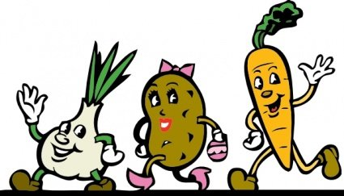
Jadłospis dla przedszkola od 17.01.2022r. do 21.01.2022r.
Poniedziałek 17 stycznia 2022r.
ŚNIADANIE – chleb/1/ z masłem, kremem czekoladowym „nutella”/5, 7/ mleko/7/, herbata
OBIAD – krupnik z mięsem, kaszą jęczmienną, warzywami: marchew, pietruszka/9/, chleb/1/, kompot malinowy, porcja jabłka
PODWIECZOREK – naleśniki/1, 3, 7/ z dżemem truskawkowym
Wtorek 18 stycznia 2022r.
ŚNIADANIE – chleb mieszany /1/ i razowy/1/ z masłem, polędwicą, kawa inka/1/
z mlekiem/7/, herbata
OBIAD – kotlet mielony w panierce /1, 3/ z ziemniakami, surówka z kapusty kiszonej, jabłka, marchewki, kompot z owoców mieszanych
PODWIECZOREK – biszkopty/1, 3/
Środa 19 stycznia 2022r.
ŚNIADANIE – chleb mieszany /1/ i razowy/1/ z masłem, kiełbasą krakowską, ogórkiem kiszonym, kawa inka/1/ z mlekiem, herbata
OBIAD zalewajka/1/ z kiełbasą, jajkiem/3/, śmietaną/7/, chlebem/1/, kompot z owoców mieszanych, krakersy
PODWIECZOREK – ciasto piernik/1, 3, 7/
Czwartek 20 stycznia 2022r.
ŚNIADANIE – chleb mieszany /1/ i razowy/1/ z masłem, kiełbasą krakowską, ogórkiem kiszonym, mleko/7/, herbata
OBIAD – makaron/1, 3/ z serem białym/7/, masłem, cukrem, porcja jabłka, kompot
PODWIECZOREK – chleb/1/ z masłem i kiełbasą, porcja owocu
Piątek 21 stycznia 2022r.
ŚNIADANIE – chleb /1/ z masłem, dżemem, mleko/7/, herbata
OBIAD – zupa pomidorowa z ryżem, mięsem, śmietana/7/;warzywa: marchewka, pietruszka/9/, seler/9/, chleb/1/, kompot malinowy, jabłko
PODWIECZOREK – bułka drożdżowa z serem /1, 3, 7/

